Рябинина Людмила Сергеевна
МАОУ «СОШ с УИОП №3» г.Березники
Учитель начальных классов

Открытый у рок Обучения грамоте. Чтение.
Тема: «Звук [А], Буквы Аа, Яя»

Тип урока: урок введения нового знания.
Цель урока:
1. Познавательные: создать условия для ознакомления учащихся с двумя способами обозначения звука [а] в зависимости от предшествующего согласного звука. Познакомить с ролью букв А, Я в обозначении твёрдости и мягкости согласных звуков. Буквы А, Я- как ориентиры чтения.
2.Формировать исследовательские умения через использование приёмов анализа, сравнения, классификации, наблюдения.
3.Развивающие: содействовать развитию фонематического слуха; познавательных процессов: восприятия, мышления, памяти и внимания; развитию речи;
4.Воспитательные: способствовать воспитанию устойчивого познавательного интереса к предмету. Формировать коммуникативные умения.
Методы работы: объяснительно – иллюстративные, частично – поисковые, словесные, наглядные, практические.
Педагогические технологии:
- личностно – ориентированного обучения;
- словесной продуктивной и творческой деятельности;
- педагогика сотрудничества (учебный диалог, учебная дискуссия);
- Ожидаемые результаты:
- повышение активности мыслительной деятельности учащихся;
- улучшение результатов обучения;

Ход урока:

I. Организационный момент.

Если хочешь много знать,
Многого добиться,
Обязательно читать
Должен научиться!

II. Повторение изученного.

Соотнесите схемы и названия:
Предложение, слово, буква, звук.

- На какие группы делятся звуки? (Гласные и согласные)
- Что вы знаете о гласных звуках? О согласных?

Расселите звуки в городе. ( Гласные и согласные)
КАКИЕ Звуки будут обозначать данные буквы

1. Логопедическая минутка. Работа со слоговыми таблицами.
[м]
Ми-ми-ми – меня за руку возьми.
Мо-мо-мо – мы купили эскимо
Му-му-му – в руки букву я возьму.

[л]
Ла-ла-ла – быстро крутится юла
Лу-лу-лу – бабушка дала игру.
Ли-ли-ли – папа строит корабли.

[н]
Но-но-но – поиграем в домино.
На-на-на – освещает путь луна.
Ны-ны-ны – очень умные слоны.

Ри-ри-ри – на игрушки посмотри.
Ра-ра-ра – вот и новая игра.
Ру-ру-ру – мышка спряталась в нору.
Ры –ры-ры – надуваются шары

III. Сообщение темы и целей урока.

Отгадайте загадки:

Зверь забавный сшит из плюша,
Есть и лапы, есть и уши.
Мёду зверю дай немного.
И устрой ему берлогу. ( Мишка)

Он маленький воздушный
Хочет стать большим и нужным,
И хотя б на полчаса
Унести всех в небеса. ( Шарик)

Пляшет крошка, всего одна ножка. (Юла)

Что общего в словах, обозначающих эти предметы? ( есть звук [а], игрушки, 2 слога)
Значит тема сегодняшнего урока : Звук [а].

Ребята! Как вы думаете, куда мы с вами сегодня отправимся? Отгадайте! Для этого
послушайте стихотворение:
Магазин игрушек
Мы игрушки выбираем,
С ними дружим и играем,
В путь с собой берем всегда
И ломаем иногда.

Если их и папа тоже
Починить никак не сможет,
Скажет мама: "Так и быть,
Надо новую купить!"

И тогда пойдем мы с мамой
В магазин любимый самый,
Там все-все игрушки ждут,
Что их детям отдадут.

- Правильно В магазин игрушек!

- А какие игрушки мы будем покупать? (Со звуком [а])
Дети отгадывают загадки и определяют, есть ли в этом слове звук [а].

Он стройный и красивый,
У него густая грива.
Жаль, нельзя на нём промчаться.
Только можно покачаться. (Конь, лошадка)

Совсем не нужен ей водитель.
Ключом её вы заводите -
Колёсики начнут крутиться.
Поставьте и она помчится. (Машина)

Внучка с дочкой, посмотри -
Все у бабушки внутри! (Матрешка)

Когда апрель берёт своё
И ручейки бегут, звеня,
Я прыгаю через неё,
А она — через меня. (Скакалка)

Упадет – поскачет,
Ударишь – не плачет. (МЯЧИК)

Эти чудо-кирпичи
Я в подарок получил.
Что сложу из них — сломаю,
Всё сначала начинаю. (Кубики)

Вот упрямый человек!
Не заставишь лечь вовек!
Вам такой встречается?
Он совсем не хочет спать,
Положу – встает опять
И стоит – качается.
Как он называется? (Неваляшка)

Любит наряжаться свечка
В разноцветные колечки.
Надевай скорее, ну же:
Снизу - шире, сверху - уже. (Пирамидка)

Был он маленький - с ладошку,
Вырос - стал размером с кошку.
Со слона стать размечтался -
Только хвостик и остался. (ШАРИК)
.

Кручусь, верчусь, и мне не лень
Вертеться даже целый день.. (Юла)

IV. Изучение нового материала.

1. Ознакомление с ролью букв А, Я в обозначении звука [а] после твердых и мягких согласных, с их важной ролью ориентиров при чтении.
Звуковой анализ слов МАК и МЯЧ по готовым звуковым схемам на доске.
( Или дети составляют схемы сами). Выделение гласного звука [а] в словах МАК и МЯЧ. Обозначение буквами М и А первых двух звуков под звуковыми схемами. Чтение МА под словом МАК, затем под словом МЯЧ. Устанавливается, что в слове МАК буква согласного [м] читается твердо, а в слове МЯЧ звук [м’] надо произносить мягко: [м’а].
– Как показать, что букву М в слове МЯЧ надо читать мягко? Для этого есть буква Я (под схемой слова МЯЧ буква А заменяется на Я). Эта буква тоже обозначает звук [а] и указывает, что букву М надо читать мягко.

- Откройте учебники на с28.
Рассматривание букв А и Я в верхнем квадрате. Выяснение роли букв А и Я – обозначать звук А и твердость или мягкость согласного. Знакомство с таблицей позиционного чтения (под буквами вверху с. 36). Выяснение значения условных знаков в таблице: твердый согласный, мягкий согласный перед гласным звуком. Вывод: после твердых согласных звук [а] обозначается буквой А, а после мягких согласных звук [а] обозначается буквой Я. Буквы А и Я показывают, как читать согласные перед ними.
А сигнализирует, что букву согласного перед ней надо читать твердо. Я показывает, что буква согласного читается мягко.

Физтминутка.
Вот большая пирамидка (потянуться вверх)
И веселый мячик звонкий (прыжки на месте)
Мягкий мишка косолапый (шаги на месте, на внешней стороне стопы)
Все живут в большой коробке (показать большой квадрат)
Но когда ложусь я спать (руки под щеку, закрыть глаза)
Начинают все играть (изобразить любое движение)

2. Работа по усвоению форм букв А, Я
- На что похожа буква А, Я
(конструирование, сравнение и отыскивание букв А, Я среди других в алфавите). (Из палочек,
кисточками на доске,
полосками бумаги на доске,
составьте букву А в паре

3. Работа по развитию фонематического слуха, выделению звука [a].
- Отгадайте загадку
Платья носит,
Есть не просит,
Всегда послушна,
И с ней не скучно. (КУКЛА)

-Послушайте сколько разных имён у кукол, которые продаются в магазине:

Работа с сигнальными карточками. У детей карточки с буквами А и Я. Детям предлагается послушать слова со звуком [а] после твердых или мягких согласных и показать, какой буквой надо обозначить звук [а] в этих словах:
ЛЯЛЯ, ЗИНА, ТАНЯ, Андрей, Анна, МИЛА, ОЛЯ, АНТОН , ОЛЬГА, КАТЯ, МАША, СОНЯ, ЛЕРА, КРИСТИНА, ЮЛЯ, НИНА, ВЕРА.

4.
Чтение учителем вместе с читающими детьми рифмовки с доски или плаката:
Буква А и буква Я
Нам нужны для звука [а].
Слушать надо звук согласный,
Он нам всем подскажет ясно:
Если слышим МА и НА,
Значит, в слоге буква А.
Если слышим МЯ и НЯ,
Значит, в слоге буква Я.
После твердых – буква А,
После мягких – буква Я.

Узнавание слов УТЯТА, ЦЫПЛЯТА по рисункам и звуковым схемам азбуки (с. 36). Проговаривание слов по слогам. Объяснение детьми роли букв А, Я в словах. Буква А обозначает твердость согласных звуков, а Я – мягкость. Обучение чтению прямых слогов с буквами согласных Л, М, Н, Р и буквами гласных А и Я. Отработка способа слияния звуков в слоге.

Физминутка.
Яркий красный мячик, прыгает как зайчик (прыжки на месте)
Покатился по дорожке (бег на месте)
Подождал меня немножко (остановиться)
Наклонюсь, возьму его (наклониться)
И подброшу высоко (имитация движения)

Игра «Колокольчики».
На доске рисуются силуэты большого и маленького колокольчика. В них прикрепляются буквы А и Я.
- Сейчас мы поучимся читать слоги с этими буквами. Почитаем сначала, как называются эти колокольчики: А и Я. (Повторяется роль букв для чтения слогов: А показывает, что букву согласного надо читать твердо, Я показывает – читать мягко!)
Обращается внимание на то, что голос на слог дается один раз.

-Будем ударять по колокольчикам буквами согласных и громко читать слоги – «звонить» сначала в большой «колокольчик – А»: РА! ЛА! НА! МА!
-А теперь – в маленький «колокольчик – Я»: НЯ! МЯ! ЛЯ! РЯ!
(Последовательность согласных следует менять, чтобы дети усвоили общий принцип слияния букв при чтении любых слогов.)
-А сейчас будем поочередно ударять то в большой «колокольчик – А», то в маленький «колокольчик – Я». Дети читают сначала хором, а затем индивидуально слоги в сопоставлении: МА – МЯ, НА – НЯ и т. д. (Для закрепления общего принципа чтения слогов можно брать любые, известные детям, буквы согласных.)

Договаривание прочитанных слогов до целых слов. Чтение слов из прочитанных слогов с доски с выделением ударного слога силой голоса:
МА.МА, НЯ.НЯ, ЛЯ.ЛЯ, ТА.НЯ (ударения в словах заранее проставлены).

Чтение слогов и слов по азбуке с. 36.

Речевая гимнастика. Хоровое чтение скороговорки (внизу страницы) и ее четкое проговаривание с разной силой голоса (громко, тихо, шепотом) в разном темпе.

Нахождение незнакомых букв в тексте скороговорки нечитающими и называние этих букв читающими детьми. Подчеркивание букв А, Я. Взаимопроверка работы. Чтение букв гласных. Выразительное произношение скороговорки.

8. Обобщение по уроку.
Буквы А и Я дарят детям хорошо знакомое стихотворение «Наша Таня». Хоровое чтение стихотворения. Подчеркивание букв А, Я в тексте.

Беседа о порядке в вещах, игрушках

НЕКОГДА

У меня сегодня было
Очень много важных дел.
Утром зайку я кормила,
Чтобы он не похудел.

Дом из кубиков сложила
И рассыпала опять,
С этажерки притащила
Книжку толстую читать.

А теперь пойду к подружке:
С ней не виделись полдня...
Может быть мои игрушки
Уберут и без меня!

.
IX. Итог урока.

- Что нового узнали на уроке?
- Какие задания были самыми интересными и лёгкими? Почему?
- Что вызывало затруднение? Почему?
- Какие новые слова узнали? ( Обращается внимание на магнитную доску, где размещены словарные слова).
- Что общего у этих слов? (Звук [a], буква а).
- На следующих уроках мы с вами продолжим путешествие в страну Звуков и Букв, потому что, зная ЗВУКИ и БУКВЫ, которыми они обозначаются, вы сможете научиться читать и писать.

В работе использованы методические рекомендации УМК «ГАРМОНИЯ»

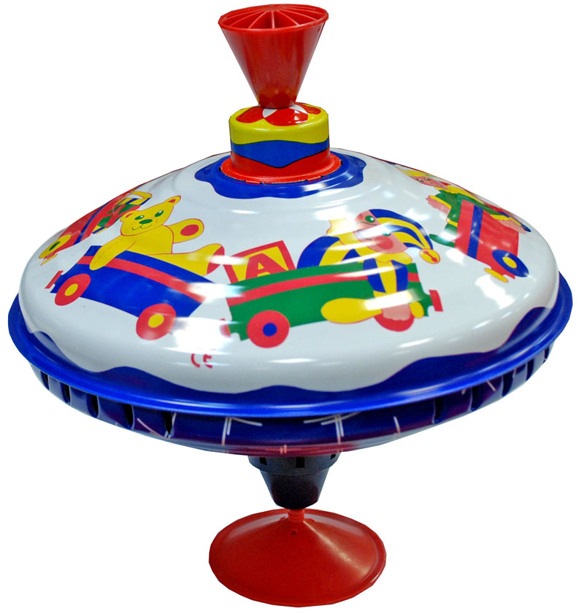
ЧИСТОГОВОРКИ
[м]
Ма-ма-ма – я сама.
Мо-мо-мо – лук помой.
Мы-мы-мы – ждем зимы.
Ом-ом-ом – строим дом.

Ми-ми-ми – меня за руку возьми.
Мо-мо-мо – мы идем в кино.

Ма-ма-ма – все я делаю сама.
Му-му-му – в руки букву я возьму.

[л]
Ло-ло-ло – папа взял в сарай сверло.
Ла-ла-ла – мама клещи принесла.
Лу-лу-лу – бабушка дала пилу.
Ли-ли-ли – папа строит корабли.
Ле-ле-ле – он их строит на земле.

[н]
Но-но-но – у нас темно.
На-на-на – стоит стена.
Ны-ны-ны – идут слоны.
Он-он-он – возьми бидон.

На-на-на, на-на-на – на лугу растет сосна.
Ни-ни-ни, ни-ни-ни – осенью короче дни.
На-на-на, ни-ни-ни.

[р]
Ри-ри-ри – на орехи посмотри.
Ро-ро-ро – у орехов есть ядро.

Ра-ра-ра – за горой стоит гора.
Ру-ру-ру – мышка спряталась в нору.

